ГУАП

КАФЕДРА № 43

ОТЧЕТ   
ЗАЩИЩЕН С ОЦЕНКОЙ

ПРЕПОДАВАТЕЛЬ

|  |  |  |  |  |
| --- | --- | --- | --- | --- |
| Доцент |  |  |  | О. И. Красильникова |
| должность, уч. степень, звание |  | подпись, дата |  | инициалы, фамилия |

|  |
| --- |
| ОТЧЕТ О ПРАКТИЧЕСКОЙ РАБОТЕ №3 |
| по курсу: JavaScript, его библиотеки и фреймворки в Frontend-разработке |
|  |
|  |

РАБОТУ ВЫПОЛНИЛ

|  |  |  |  |  |  |
| --- | --- | --- | --- | --- | --- |
| СТУДЕНТ ГР. | 4134К |  |  |  | Д. В. Самарин |
|  |  |  | подпись, дата |  | инициалы, фамилия |

Санкт-Петербург

2024

Цель работы – формирование практических навыков работы с прототипами и классами в JavaScript.

Задание:

1. Создайте прототип "Фигура", который будет иметь методы для вычисления площади и периметра фигуры. Напишите классы "Прямоугольник" и "Круг", которые наследуются от прототипа "Фигура" и реализуют соответствующие методы.
2. Создайте класс "Студент", который будет иметь защищенные свойства "имя", "возраст" и "средний балл". Напишите методы для изменения и получения значений этих свойств.
3. Создайте класс "Калькулятор", который будет иметь методы для выполнения основных математических операций (сложение, вычитание, умножение, деление).

Ход работы:

В ходе работы был реализован js скрипт.

Ниже предоставлена возможность наглядно ознакомиться с результатом:

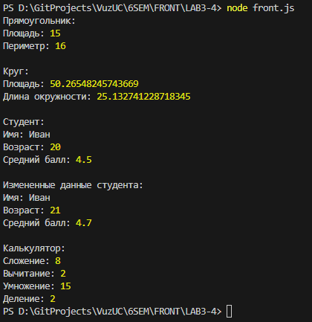

Листинг fron.js

|  |
| --- |
| // Прототип "Фигура"  function Figure() {}  Figure.prototype.calculateArea = function() {    throw new Error('Метод calculateArea должен быть переопределен');  };  Figure.prototype.calculatePerimeter = function() {    throw new Error('Метод calculatePerimeter должен быть переопределен');  };  // Класс "Прямоугольник"  function Rectangle(width, height) {    this.width = width;    this.height = height;  }  Rectangle.prototype = Object.create(Figure.prototype);  Rectangle.prototype.constructor = Rectangle;  Rectangle.prototype.calculateArea = function() {    return this.width * this.height;  };  Rectangle.prototype.calculatePerimeter = function() {    return 2 * (this.width + this.height);  };  // Класс "Круг"  function Circle(radius) {    this.radius = radius;  }  Circle.prototype = Object.create(Figure.prototype);  Circle.prototype.constructor = Circle;  Circle.prototype.calculateArea = function() {    return Math.PI * this.radius * this.radius;  };  Circle.prototype.calculatePerimeter = function() {    return 2 * Math.PI * this.radius;  };  // Класс "Студент"  class Student {    constructor(name, age, averageGrade) {      this._name = name;      this._age = age;      this._averageGrade = averageGrade;    }    getName() {      return this._name;    }    setName(name) {      this._name = name;    }    getAge() {      return this._age;    }    setAge(age) {      this._age = age;    }    getAverageGrade() {      return this._averageGrade;    }    setAverageGrade(averageGrade) {      this._averageGrade = averageGrade;    }  }  // Класс "Калькулятор"  class Calculator {    static add(a, b) {      return a + b;    }    static subtract(a, b) {      return a - b;    }    static multiply(a, b) {      return a * b;    }    static divide(a, b) {      if (b === 0) {        throw new Error('Деление на ноль!');      }      return a / b;    }  }  // Пример использования  const rectangle = new Rectangle(5, 3);  console.log('Прямоугольник:');  console.log('Площадь:', rectangle.calculateArea());  console.log('Периметр:', rectangle.calculatePerimeter());  const circle = new Circle(4);  console.log('\nКруг:');  console.log('Площадь:', circle.calculateArea());  console.log('Длина окружности:', circle.calculatePerimeter());  const student = new Student('Иван', 20, 4.5);  console.log('\nСтудент:');  console.log('Имя:', student.getName());  console.log('Возраст:', student.getAge());  console.log('Средний балл:', student.getAverageGrade());  student.setAge(21);  student.setAverageGrade(4.7);  console.log('\nИзмененные данные студента:');  console.log('Имя:', student.getName());  console.log('Возраст:', student.getAge());  console.log('Средний балл:', student.getAverageGrade());  console.log('\nКалькулятор:');  console.log('Сложение:', Calculator.add(5, 3));  console.log('Вычитание:', Calculator.subtract(5, 3));  console.log('Умножение:', Calculator.multiply(5, 3));  console.log('Деление:', Calculator.divide(6, 3)); |

Вывод:

Выполнив практическую работу №1, я сформировал практические навыки работы с прототипами и классами в JavaScript.